Глава
11
Преобразование (конвертирование, превращение) длин волн
Преобразование (конвертирование, превращение – далее по тексту будут употребляться равнозначно – Прим. Пер) длин волн было предложено для использования в сетях WDM с целью повышения эффективности. Технологии построения преобразователей (конвертеров) длин волн и соответствующие им конструкции коммутаторов были рассмотрены в Главе 2, Раздел 2.6. После краткого повторения, что такое преобразование длины волны, его задачи, и соответствующие конструкции коммутатора, в этой главе будут исследованы проблемы работы сети, которые нужно решить прежде, чем может быть эффективно привнесено преобразование длины волны. Так же представлен обзор различных аналитических моделей, которые использовались, чтобы оценить преимущества работы в сети с конвертированием длин волн.
11.1 Введение
Рассмотрим сеть на рис. 11.1. На нем показано другое представление сети с маршрутизацией по длине волны, содержащей два перекрестных соединителя (кроссконнектора) WDM (crossconnects) (S1 и S2) и пять станций доступа (access station) (от A до E). Перекрестный соединитель (далее – кросконнектор, прим. Пер.) WDM это по существу то же самое, что и маршрутизирующий по длине волны коммутатор (WRS), уже рассмотренный ранее. Однако, до сих пор, каждый WRS (кросконнектор) имел только одно электронное дополнение (станция доступа), и комбинация WRS плюс электронное дополнение упоминалась как узел (node). Рисунок 11.1 - обобщение, показывающее, что к кроссконнектеру WDM может быть присоединена более чем одна "станция доступа". Таким образом, эта модель ясно разграничивает "полностью оптическую" и электронную части (portion) сети, как это показано на рис. 11.1.
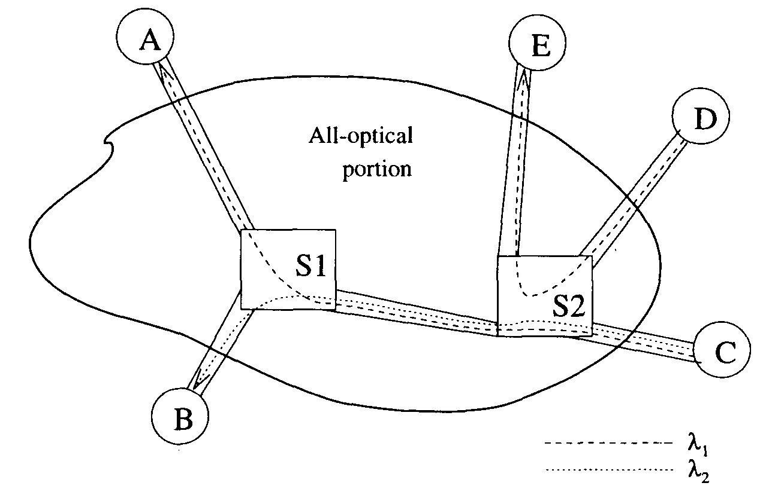
Рисунок 11.1 Полностью оптическая сеть с маршрутизацией по длине волны.
На Рис. 11.1, были основаны три световых тракта (с C по A на длине волны ai, с C по B на длине волны Aa и с D по E на длине волны Ai). Чтобы создать световой тракт, мы время от времени выдвигаем требование («можем иногда предпочитать» – не годится, лучше исп. Амер. Prefer – выдвигать (требование), прим Пер), что на всех связях пути (тракта), будет одна и та же длина волны. Вспомним, что это требование известно как ограничение постоянства длины волны (wavelength-continuity constraint). Это ограничение служит отличительным признаком сетей с маршрутизацией по длине волны от сетей с коммутацией каналов, в которых нет подобных ограничений, так как соединение в них блокируется только тогда, когда исчерпаны емкости всех связей в тракте, присвоенному данному соединению.
Теперь, рассмотрим пример на рис. 11.2 (a), где W = 2. Два световых тракта были установлены в сети: (1) между узлами 1 и 2 на длины волны AI и (2) между узлами 2 и 3 на длине волны A2. Теперь, предположим, что нужно основать световой тракт между узлом 1 и узлом 3. Установление такого светового тракта невозможно, даже если есть свободная длина волны на каждой связи по пути от узла 1 к узлу 3. Это потому, что доступные длины волн на этих двух связях различны. Таким образом, коммутируемая по длине волны сеть с ограничением постоянства длины волны (wavelength-continuity constraint) может «страдать» от более высокого блокирования по сравнению с сетью с коммутацией каналов.
Устранить ограничение постоянства длины волны (wavelength-continuity constraint) просто, если мы сможем конвертировать прибывающие по волоконной связи данные на одной длине волны на другую длину волны в промежуточном (переходном) узле и отправить их по следующей волоконной связи. Такой технический прием фактически реализуем, и упоминается как преобразование (конвертирование) длины волны.

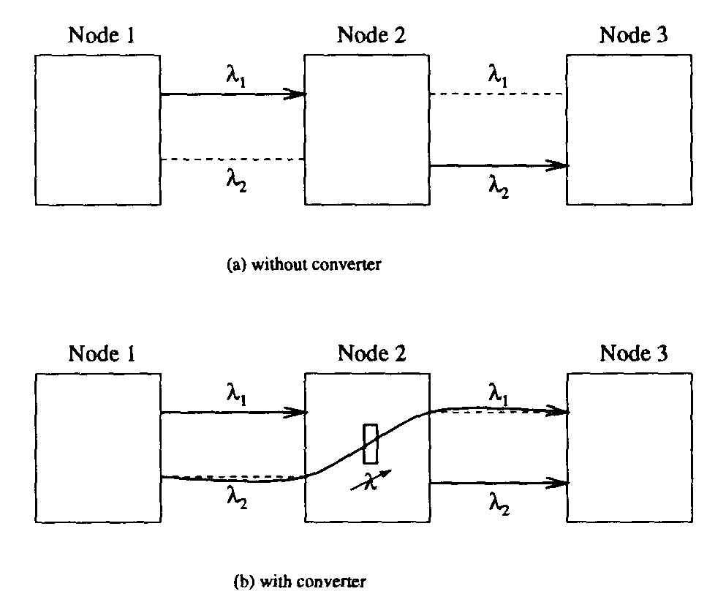
Рисунок 11.2 ограничение постоянства длины волны в сетях, маршрутизируемых по длине волны.
На рис. 11.2 (b), преобразователь (конвертер) длин волн в узле 2 используется, чтобы преобразовать передаваемые на длине волны X ^ данные на длину волны Ai. Новый световой тракт между узлами 1 и 3 может теперь быть установлен, используя длину волны Aa на связи от узла 1 к узлу 2 и затем, используя длину волны Ai, чтобы достигнуть узла 3 из узла 2. Обратите внимание, что один световой тракт в такой конвертируемой по длине волны сети может использовать различные длины волн в каждом волоконном звене ее тракта. Таким образом, преобразование длин волн может повысить эффективность работы сети, разрешая конфликты длин волн в световых трактах.

Здесь будут исследован эффект применение преобразователей длин волн в маршрутизируемых по длине волны сетях. Замечание на терминологии: преобразователи длины волны упоминаются в литературе как wavelength shifters (устройства, сдвигающие длину волны), wavelength translators (трансляторы длины волны), wavelength changers (переключатели длины волны), и frequency converters (преобразователи частоты). В этом исследовании, всюду по тексту, эти приборы будем назвать преобразователями (конвертерами – далее в переведенном тексте будут употребляться равнозначно – Прим. Пер.) длины волны.
В разделе 11.2 рассмотрены основные принципы преобразования длин волн и соответствующих конструкций коммутаторов. В разделе 11.3 освещается конструкция сети, управление, и проблемы управления сетью для того, чтобы эффективно использовать преобразование длины волны. Предложены подходы, призванные решить некоторые из уже существующих, а также недавно поставленных проблем в этой области. В разделе 11.4 обсуждаются различные подходы, которые были предложены, чтобы количественно оценить преимущества от преобразования длин волн.

11.2 основные принципы конвертирования длин волн
11.2.1 Преобразователи длины волны
Функция преобразователя длины волны – преобразовать данные на входной длине волны на, возможно, другую, выходную длину волны, из множества N длин волн в системе (см. рис. 11.3). На этом рисунке и всюду по этому разделу, A, обозначает длину волны входного сигнала; Ac – преобразованную длину волны; Ap – , длину волны накачки; /,, – входная частота; /c, –преобразованная частота; /p, – частота накачки; и CW – незатухающее колебание, сгенерированное как сигнал.
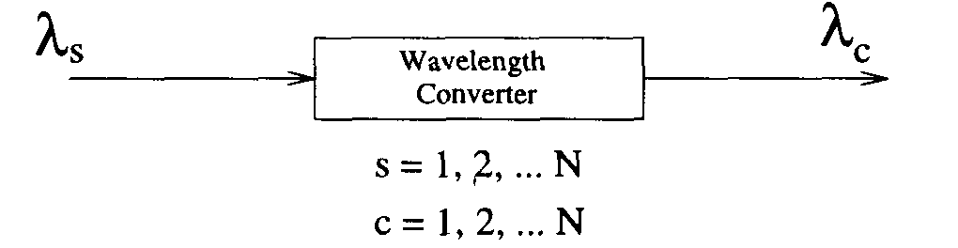
Рисунок 11.3 Выполняемые функции преобразователя длины волны
Идеальный преобразователь длины волны должен обладать следующими характеристиками [DMJD96]:
• прозрачность к скоростям передачи данных и сигнальным форматам,
• малое время перестройки выходной длины волны,
• преобразование и к более коротким и к более длинным длинам волны,
• умеренный (средний? – moderate) уровень входной мощности,
• возможность одной и той же длины волны для ввода и вывода (то есть, нет никакого преобразования),
• нечувствительность к поляризации входного сигнала,
• высокая стабильность (low-chirp – см. пояснение ниже, в скобках. Прим. Пер) частоты выходного сигнала с высоким коэффициентом экстинкции (затухания?) ¹ и большим отношением сигнал-шум, и
{Прим. Пер: В русских словарях есть только один варрант тех. Перевода слова chirp – жарг. (внутриимпульсная линейная частотная модуляция)
буквально chirp – означает чирикать , щебетать, пищать
из этого объяснения мало что понятно, поэтому вот информация о слове chirp из Federal Standard 1037C. Telecommunications: Glossary of Telecommunication Terms:
chirping: 1. The rapid changing, as opposed to longterm
drifting, of the frequency of an electromagnetic
wave. Note: Chirping is most often observed in
pulsed operation of a source. 2. A pulse compression
technique that uses (usually linear) frequency
modulation during the pulse.
laser chirp: An abrupt change of the center
wavelength of a laser, caused by laser instability.
Т.е. чирп здесь – быстрое, резкое изменение частоты электромагнитной волны, а говоря low-chirp скорее всего имеется высокая стабильность частоты выходного сигнала}
• простая реализация.

Классификация схем преобразования длины волны приведена в Главе 2, Разделе 2.6.

1. Коэффициент экстинкции (затухания? – extinction ratio) определяется как отношение оптической мощности, соответствующей передаче бита «0» к мощности, соответствующей передаче бита «1».
(от лат. exstinctio – гашение – прим. Пер)
Поскольку преобразователи длины волны становятся легко доступными, на ум приходит жизненный вопрос: где разместить их в сети? Очевидное размещение – в коммутаторах (то есть, кросконнекторах) сети. Возможная архитектура такого конвертирующего по длине волны коммутирующего узла – коммутатор, предназначенный для конвертирования длин волн (см. рис. 11.4, в [LeLi93]). В этой архитектуре, каждая длина волны по каждому выходу в коммутаторе имеет заранее выделенный (закрепленный) преобразователь длины волны, то есть, коммутатор M X M в системе с A^- различными длинами волн требует MN преобразователей. Сначала входящий оптический сигнал от волоконного входа коммутатора демультиплексируется на отдельные длины волн. Каждая длина волны коммутирована к требуемому выходу неблокирующим оптическим коммутатором. Длина волны выходного сигнала может быть изменена преобразователем длины волны. Наконец, различные длины волн объединяются, чтобы образовать сложный сигнал, поступающий в выходное волокно.

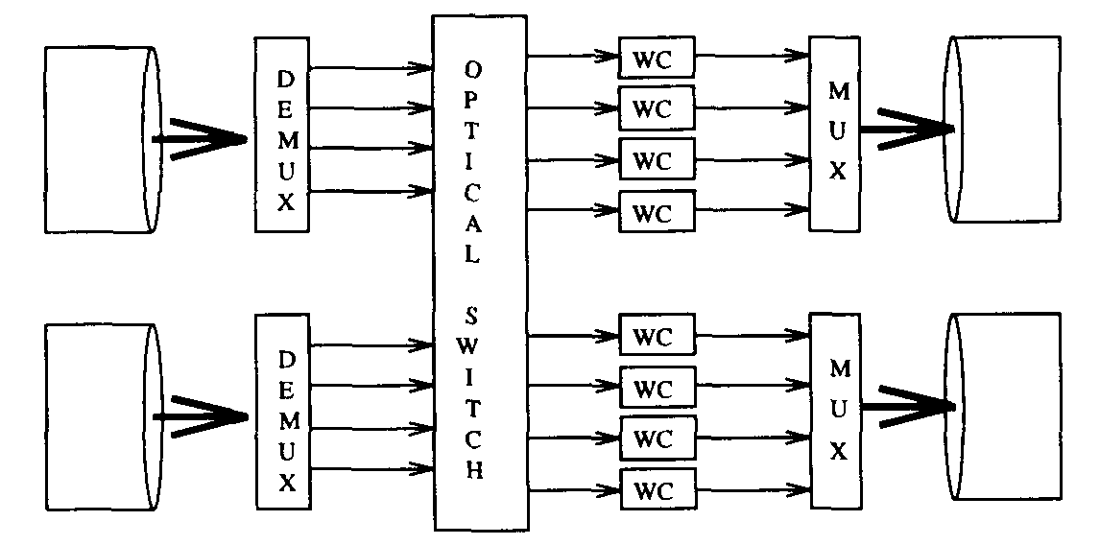
Рисунок 11.4 коммутатор, имеющий выделенные конвертеры на каждом выходе для каждой длины волны
Однако, заранее определенный (т.е. на каждом выводе закреплен свой конвертор Прим Пер) конвертирующий по длине волны коммутатор – экономически малоэффективен, так как все преобразователи длины волны все время требоваться не могут. Эффективный метод снижения стоимости состоит в том, чтобы использовать преобразователи совместно. Были предложены две архитектуры коммутаторов, совместно использующих преобразователи [LeLi93]. В структуре share-per-node «разделение на каждом узле» (см., рис. 11.5 (a)), все преобразователи коммутирующего узла собраны в группу преобразователей (converter bank Группа преобразователя – совокупность нескольких преобразователей длины волны, каждый из которых имеет идентичные характеристики и может конвертировать любую входную длину волны в любую длину волны на выходе). Эта группа доступна для любого входящего светового тракта, посредством соответствующего конфигурирования бОльшего оптического коммутатора рис. 11.5 (a). В данной архитектуре, только те длины волн, которые требуют преобразования, направляются на группу преобразователей.

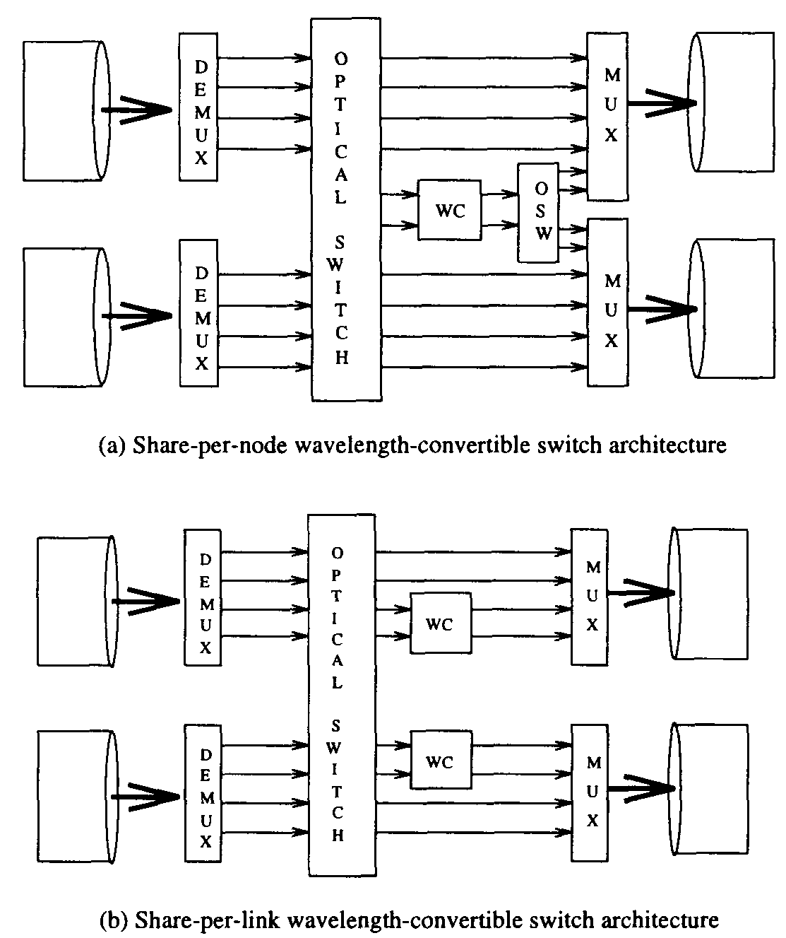
Рисунок 11.5 Коммутаторы, позволяющие использовать преобразователи совместно.
Преобразованные длины волн затем коммутируются к соответствующему исходящему волокну вторым оптическим коммутатором. В структуре share-per-link «разделение на каждом волокне» (см., рис. 11.5 (b)), каждое выходное волокно снабжается заранее определенной группой преобразователей, доступной только световым трактам, «путешествующим» в этом отдельном исходящем волокне. Оптический коммутатор может быть конфигурирован так, чтобы направлять длины волн в определенное волокно, с превращением или без него.
Когда используется оптоэлектронное преобразование длины волны, функциональные возможности преобразователя длины волны могут быть реализованы на станциях доступа (access stations), вместо коммутаторов. Архитектура коммутатора share-with-local «локальное разделение», упрощенная сетевая архитектура станции доступа подпадает под эту категорию (смотри Главу 2).
11.3 Конструкция сети, управление, и проблемы управления сетью
11.3.1 Конструкция сети
Чтобы внедрение преобразования длин волн было эффективным, необходимо развитие самой конструкции сетей. Сетевые инженеры должны выбирать не только среди различных методов преобразования, описанных в Разделе 2.6, но также и среди нескольких архитектур коммутаторов, описанных в Разделе 11.2.2. Важная задача в конструировании – преодоление недостатков технологии преобразования длины волны. Эти недостатки делятся на три категории:
1. Ограниченная доступность конвертеров длин волн в узлах. Пока преобразователи длины волны остаются дорогими [Yoo96], экономически невыгодно оборудовать ими все узлы сети WDM. Некоторые явления разреженного преобразования (то есть, при наличии в сети только нескольких преобразующих коммутаторов) были исследованы в [SuAS96]. Интересный вопрос, на который пока никто не ответил - где (оптимально?) разместить в сети эти несколько преобразователей.
2. Совместное использование преобразователей. Даже в преобразующих длину волны коммутаторах, может быть экономически неэффективно – оборудовать все выходы коммутатора возможностью преобразования. Были предложены конструкции различных архитектур коммутатора (см. Раздел 11.2.2), позволяющие совместно использовать преобразователи среди различных сигналов в коммутаторе. В [LeLi93] показано, что производительность такой сети достигает насыщения, как только число преобразователей в коммутаторе превышает определенный порог. Интересная задача состоит в определении количественной зависимости этого порога для применяемого алгоритма выбора маршрута и желаемой вероятности блокирования.
3. Ограничение на преобразуемые длины волн. Полностью оптические преобразователи, основанные на четырёхволновом смешении, имеют ограниченную способность к преобразованию. Если диапазон ограничен k, то входная длина волны A может быть преобразована только к длинам волн от ^ma.x (i-k, i) до ^ •min (i+k, N) 'я, где N – количество длин волны в системе (от 1 до N). Однако анализ показывает, что при известных условиях, сети, использующие такие устройства, выигрывают по сравнению с сетями, в которых используются полнофункциональные преобразователи [YLES96].

Другие технологии преобразования длины волны также имеют некоторые недостатки. Как было сказано в Разделе 2.6, преобразователь длины волны, использующий SOAs в режиме XGM допускает бОльшую погрешность, когда входной сигнал преобразован «наверх» к той же или большей длине волны, чем когда сигнал преобразован «вниз», к более короткой длине волны.

Кроме того, так как качество сигнала ухудшается после множества таких преобразований, влияние каскада таких преобразователей может быть разрушительным (для сигнала - прим.пер.). Значения таких устройств в конструкции сети нужно будет изучить далее.

Кроме эффективных архитектур конвертирующих по длине волны коммутаторов и оптимального монтажа этих коммутаторов, выглядят многообещающими несколько других методов проектирования (грамматически и лексически безобразное предложение - прим.пер.). Сети, в которых каждое соединение состоит из множества волокон, потенциально выглядят выигрышно [JeAy96] в сетях с конвертированием по длине волны и предложены как возможная альтернатива конвертированию. Более детально эта работа будет рассмотрена в Разделе 11.4. Другая важная задача – конструирование отказоустойчивой сети с конвертированием по длине волны. Емкость соединения в такой сети может быть резервирована, чтобы можно было устранить вызванную обрывом волокна неисправность. Нужно разработать количественные сравнения, показывающие пригодность сетей с конвертированием длин волн в таких ситуациях.
11.3.2 Управление сетью
Чтобы эффективно управлять ресурсами сети, требуются алгоритмы управления. Важная задача механизма управления состоит в том, чтобы обеспечить маршрутизацию запрашиваемых световых трактов при максимизировании заданного системного параметра, например, пропускной способности. Такие схемы маршрутизации могут быть классифицированы в статическую и динамическую категории, в зависимости от того, известны запрашиваемые световые тракты априорно, или нет. Эти две категории описаны ниже.
- Динамическая Маршрутизация. В оптической сети c маршрутизацией по длине волны, запросы на установление светового тракта между парами источник-получатель прибывают случайно, и каждый световой тракт имеет случайное время занятости, по истечении которого он будет разорван. Эти световые тракты динамически устанавливаются между парами источник-получатель, путем определения маршрута сквозь сеть, соединения источника с получателем и заданием свободной длины волны для этого тракта (пути). Два световых тракта, разделяющие между собой хотя бы одну волоконную связь, не могут использовать одну и ту же длину волны. Кроме того, одна и та же длина волны должна быть назначена тракту на всех его волоконных связях. Это - ограничение постоянства длины волны, описанное в Разделе 11.1. Такая маршрутизация и проблема задания длины волны (RWA) рассматривались в Главе 10.

Однако если все коммутаторы в сети имеют отдельные конвертеры на каждом своем выходе (см. рис. 11.4), то сеть становится эквивалентной телефонной сети с коммутацией каналов [RaSi95j. Были предложены алгоритмы маршрутизации для сетей с конвертированием длин волн. В [LeLi93], алгоритм маршрутизации аппроксимирует функцию издержек (cost function) маршрутизации как сумму индивидуальных издержек от использования каналов и издержек от использования преобразователей длины волны. Для этой цели создан вспомогательный график [BaSB91], и для определения по нему маршрута применяется алгоритм поиска кратчайшего пути. Для такой методики в [ChFZ96] приведен алгоритм с доказуемо оптимальным рабочим временем. Также были изучены алгоритмы, использующие фиксированный маршрут (fixed path) или детерминированную (deterministic) маршрутизацию [RaSi95]. В такой схеме, существует фиксированный (предустановленный) путь (маршрут) между каждой парой источник-получатель в сети. Несколько разработанных RWA эвристик основаны на том, какая длина волны присвоена световому тракту на фиксированном пути (маршруте) [BaSB91, MoAz96a, MoAz96b] и какой световой тракт, в случае чего, нужно блокировать. Однако создание эффективных алгоритмов маршрутизации, в которых учитываются недостатки из Раздела 11.3.1 все еще остается нерешенной задачей.

- Статическая маршрутизация. В отличие от динамической маршрутизации, описанной выше, статическая задача RWA предполагает, что все световые тракты, которые должны быть установлены в сети, известны первоначально.
Задача состоит в том, чтобы максимизировать полную пропускную способность в сети, то есть, общее количество световых трактов, которые одновременно могут быть установлены в сети. Был достигнут верхний предел передаваемого трафика в расчете на располагаемую длину волны (для сети с и без преобразования длин волн), путем снижения (relaxing?) соответствующей целочисленной линейной программы (integer linear program - ILP) [RaSi95]. Было предложено несколько основанных на эвристике подходов для решения статической задачи RWA в сети без преобразования длин волн [ChBa96]. Однако, эффективные алгоритмы, в которых учтены недостатки из Раздела 11.3.1 для конвертируемой по длине волны сети все еще недоступны
11.3.3 Проблемы управления сетью
При управлении сетью возникают проблемы относительно использования преобразования длины волны, чтобы обеспечить совместное функционирование подсетей, управляемых независимыми операторами. Преобразование длин волн поддерживает распределенное управление сетью и управление функциональными возможностями в меньших подсетях, позволяя гибкое задание длин волн в пределах каждой подсети [Yoo96]. Как показано на рис. 11.6, сетевые операторы 1, 2, и 3 управляют своими собственными подсетями и могут использовать преобразование длин волны для коммуникации поперек (между) подсетей.
Связанная с этим вопросом задача межсетевого взаимодействия была также исследована в [SoAz97].
В этой работе показано, что преобразование длины волны для связи между

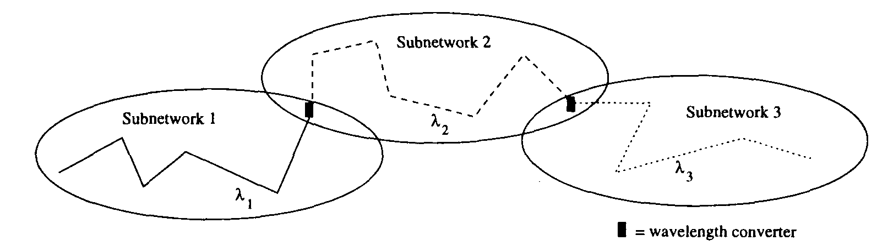
Рисунок 11.6 Преобразование длин волн для распределенного управления сетью.
подсетями, приносит очень небольшие преимущества в случае, если подсети – вещающие звезды (broadcast stars).
11.4 Анализ эффективности
Как упомянуто в Разделе 11.1, преобразование длин волн устраняет ограничение на постоянство длины волны в сетях WDM с маршрутизацией по длине волны. Фактически, маршрутизируемая по длине волны сеть с полным преобразованием во всех узлах ведет себя подобно телефонной сети с коммутацией каналов. Алгоритм задания длины волны в такой сети становится тривиальным, потому что все длины волн могут обрабатываться эквивалентно, и длины волн, используемые на последовательных связях вдоль тракта (пути) могут быть независимы друг от друга.
В дополнении к снижению блокирования, преобразователи могут увеличить равнодоступность, позволяя многие дальние вызовы, которые в противном случае были бы блокированы из-за ограничения на постоянство длины волны.

Были предприняты усилия, чтобы определить эффективность преобразования длин волны. Такие попытки подразумевают либо вероятностные подходы, либо в них используются детерминированные алгоритмы на характерных сетевых топологиях. Эти исследования показали, что эффективность от преобразования длин волн больше в ячеистой (смешанной) сети (mesh network), чем в кольце или полносвязанной сети (fully connected network) [KoAc96aj. В следующих подразделах, мы представим вероятностный подход определения эффективности (например, снижение вероятности блокирования соединения) использования преобразования длин волн, сопровождаемый кратким обзором нескольких аналитических исследований эффективности.

11.4.1 Вероятностный подход в анализе эффективности преобразования длин волн

Эта разработка представлена в работе [BaHu96] и основана на стандартном допущении о независимых связях, то есть, при запросе на подключение (создание светового тракта), сеть рассматривается так, что используемые длины волн в волоконной связи считаются статистически независимыми от других волоконных связей и других длин волн. Однако в этой модели имеется тенденция преувеличения вероятности блокирования.
Пусть W – количество длин волн на одно волоконное соединение, и p –вероятностью того, что длина волны используется на любом волоконном соединении. (Так как pW - ожидаемое число занятых длин волны на любом волоконном соединении, то p - также "волоконная загрузка (коэффициент использования? – прим. пер.)" любого волокна.) Рассмотрим тракт (путь) .ff-link (что такое ff – не понятно. Прим. пер.), который необходимо установить для связывания узлов A и B.
Во-первых, рассмотрим сеть с преобразователями длин волны. Вероятность P ^ того, что запрос на подключение от узла A к узлу B будет блокирован, равна вероятности того, что на этом пути (маршруте) Jf-link (связывающим J и f ?! – точные обозначения надо посмотреть в книге, здесь явно ошибка распознавания. Возможно, имеется ввиду H links – количество связей, возможно (скорее всего) загадочный ff прим. пер.), существует волоконная связь, использующая все W длин волн, поэтому
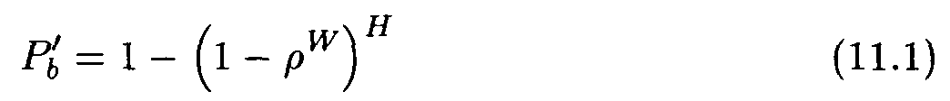
Определив q, как достижимую утилизацию для заданной вероятности блокирования в конвертируемой по длине волны сети, получим

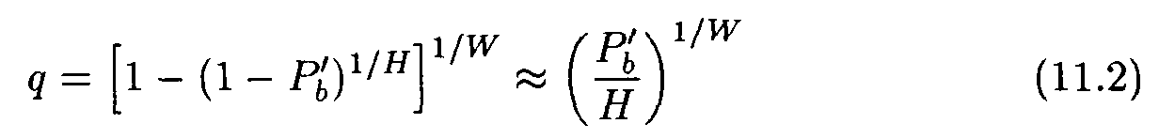
где аппроксимация держится для малых значений P {,/H.
Далее, рассмотрим сеть без преобразователей длин волн. Вероятность p() того, что запрос на подключение от узла A к узлу B будет блокирован, равна вероятности того, что в этом пути (маршруте) ff-link, каждая длина волны используется по крайней мере в одном из H соединений, так что
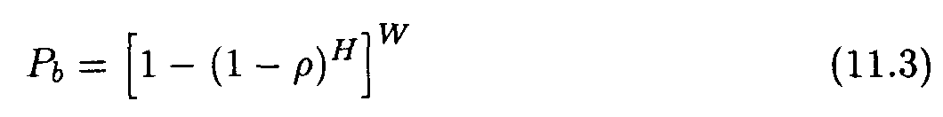
Определив p как достижимую утилизацию для заданной вероятности блокирования в сети без конвертирования по длине волны, получим
где аппроксимация держится для больших значений H, и для P^ не было слишком близкого к единице (может все-таки <<1 :), математика как никак, а не художественная литература – прим.пер.).
Заметьте, что достижимая утилизация обратно пропорциональна к "продолжительности подключения светового тракта" [H), как и следовало ожидать.
Определим G = q/p, как меру эффективности преобразования длины волны, при этом эффективность представляет собой увеличение задействования (волокна или длины волны) для той же самой вероятности блокирования. Из формул (11.2) и (11.4), после установки Pi, = P ^, получим
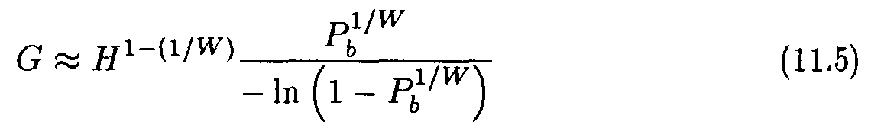
где аппроксимация держится для малой величины P;, большой H, и умеренной W так, чтобы P ^ было не слишком близко к единице (значительно меньшего единице? –опять литература :) прим.пер).
Заметьте, что, если H = 1 или W = 1, то G = 1, то есть в этих случаях нет никакой разности между сетями с и без преобразователями длин волн.
В [BaHu96] так же сообщается, что выигрыш (gain – видимо, имеется в виду величина G – прим. пер.) увеличивается с уменьшением вероятности блокирования, но этот эффект незначителен для малых значений pi,.. Также, с увеличением W, также увеличивается G, пока не достигает максимума в районе W « 10 (для q w 0.5), и максимальный выигрыш (при этом –прим.пер.) близок к H/2. После достижения максимума, G уменьшается, но очень медленно. Вообще, выяснилось, что для умеренного и большого количества длин волны, эффективность конвертирования длин волн увеличиваются с "продолжительностью" соединения, и уменьшается (немного) с увеличением количества длин волн.
Здесь приведен упрощенный анализ, более детальное и строгое определение эффективности преобразования длин волн может быть найдено по ссылкам, приведенным в соответствующем подразделе.
11.4.2 обзор аналитических исследований эффективности
1. граничная оценка алгоритмов RWA с и без преобразователями длины волны [RaSi95]. Верхние границы переносимого трафика (то есть нижние границы вероятности блокирования) в маршрутизируемой по длине волны сети WDM получены в [RaSi95]. Обобщенная задача маршрутизации и назначения длин волн (RWA) (как в статическом, так и в динамическим случаях) сформулирована как целочисленная линейная программа (ILP), направленная на максимизацию количества успешно направленных (маршрутизированных, созданных :) ) световых трактов. Формулировка подобна задаче multicommodity flow с целочисленными потоками (integer flows) через связи. Верхняя граница получена, путем ослабления ограничения на целостность в постановке задачи. Подобная граница была также получена для сетей с полным преобразованием длин волн во всех узлах. Граница асимптотически достижима определенным RWA алгоритмом, использующим большое количество длин волн. Эвристический RWA алгоритм наикратчайших путей (маршрутов) (shortest-path) для динамической маршрутизации предназначен для установки самых коротких маршрутов и назначения первой доступной (свободной) длины волны запрашиваемому световому трактам. Коэффициент повторного использования длин волн, определяемый, как максимальный предлагаемый трафик на одну длину волны для заданной вероятности блокирования, может быть сколь угодно уменьшен путем введения достаточно большого количества длин волны – он определенно увеличится, с использованием преобразователей длин волн в больших сетях.

2. Вероятностная модель, предполагающая независимую нагрузки связей [KoAc96a]. Приближенная аналитическая модель разработана для маршрутизируемой по длине волны сети с фиксированными маршрутами и произвольной топологией, как с, так и без преобразования длин волн. Данная модель использована наряду с моделированием, чтобы оценить производительность трех образцовых сетей: неблокирующий централизованный коммутатор, плоско-торическая (в виде двухмерного тора) сеть, и кольцевая сеть. Загрузка трафиком различных связей сети предполагается независимой. Вероятности размещения длины волны на волоконной связи также приняты независимым. Используется такая стратегия задания длин волн, в которой световому тракту длина волны назначается наугад из числа доступных в маршруте длин волн. Вероятность блокирования светового тракта используется для изучения производительности сети. Найденная эффективность преобразования длин волн невелика в сетях типа неблокирующий централизованный коммутатор и кольцо; однако, преобразование длины волны значительно улучшает производительность больших плоско-торических сетей. Аналитическая модель, используемая в этом исследовании, неприменима к кольцевым сетям, поскольку в кольцевой сети очень высока корреляция загрузки связей в пути (маршруте), а это лишает законной силы предположение о независимости нагрузки связей.

3. Вероятностная модель, не предполагающая независимую нагрузки связей[BaHu96]. Здесь представлена более аналитическая (сильно сказано – прим.пер) модель, чем модели в [Birm96, KoAc96a]; однако, в ней упрощаются допущения применительно к трафику. Нагрузка связей не принимается независимой, однако сохранено допущение, что длина волны в последовательности связей используется независимо от других длин волны. Вводится понятие интерференционной длины (L), то есть, ожидаемого количества волоконных связей, общедоступных двум сеансам связи, которые совместно используют как минимум одну волоконную связь. Аналитические выражения для определения загрузки связи и вероятности блокирования, получены, принимая во внимание усредненный путь (маршрут), который перекрывает (spans) H («среднее расстояние перелета») связей сети с и без преобразованием длин волн. Выигрыш (G) от преобразования длины волны определяется как отношение утилизации связи с превращением длины волны, к нему же, но без превращения и для той же самой вероятности блокирования. Как оказалось, выигрыш прямо пропорционален эффективной длине маршрута (H/L). Больший размер коммутатора (A) имеет тенденцию увеличивать вероятность блокирования в сетях без преобразования длины волны. Модель, использованная в [BaHu96], в отличие от [KoAc96a], применима к кольцевым сетям и правильно предсказывает низкий выигрыш от преобразования длин волн в кольцевых сетях.

4. Вероятностная модель для целого класса сетей [Birm96]. В документе [Birm96] представлен приближенный метод вычисления вероятности блокирования в маршрутизируемой по длине волны сети. В модели рассчитывается Пуассоновский входной трафик (трафик с пуассоновским распределением – прим.пер.) и используется модель цепи Маркова, с зависящей от состояния системы интенсивностью входящего потока. Рассматриваются две различных схемы маршрутизации: фиксированная (установленная) маршрутизация (fixed routing), где маршрут (путь) от источника до получателя уникален и известен заранее; и наименее загруженная маршрутизация (least loaded routing - LLR), альтернативная схема маршрутизации, в которой маршрут от источника до получателя принимается по тракту (пути), имеющему наибольшее число незанятых длин волн. Анализ и моделирование были выполнены с использованием фиксированной маршрутизации для сетей произвольной топологии с путями (трактами) длиною не более трех hops (hop - один двухточечный отрезок пути передачи сообщения в сети), и с использованием LLR для полносвязанных сетей с трактами из одного или двух hops. Было обнаружено, что без преобразования длины волны вероятность блокирования очень велика. Однако, этот метод требует больших интенсивных вычислительных затрат и предназначен только для сетей с несколькими узлами.

5. Многоволоконные сети [JeAy96]. Эффективность преобразования длины волны в сетях с множественными волоконными соединениями изучена в работе [JeAy96], которая представляет собой расширенный анализ многоволоконных сетей, представленный в [BaHu96]. Многоволоконные связи снижают выигрыш, получаемый от превращения длин волны, в них число волокон имеет большее значение, чем число длин волн сети. Эвристика также помогает решить задачу распределения пропускных способностей в маршрутизируемых по длине волны сетях без преобразования длин волн, где многочисленность волокон должна быть уменьшена. В сети допускаются множественные световые тракты между парами источник-получатель, а каждый световой тракт использует отдельные волновой канал (отдельную длину волны). Сделано заключение, что ячеистая (смешанная) сеть с преобразованием длин волн по сравнению с кольцом или полносвязанной сетью характеризуются более высоким коэффициентом утилизации для тех же самых потребностей в трафике.

6. Разреженное преобразование длины волны (Sparse wavelength conversion) [SuAS96]. В документе [SuAS96] количественно описывается действие разреженного преобразования длин волн (см. Раздел 11.3.1), где только некоторые узлы в сети способны к полному преобразованию длины волны, а оставшиеся узлы не поддерживают никакого преобразования вообще. (Следует отметить, что модель эффективности, представленная в [SuAS96], одинаково применима как для систем с полным преобразованием, так для систем без преобразования). Аналитическая модель в [SuAS96] развивает модель, предложенную в [KoAc96a], сохраняя допущение о независимости загрузки связей и ослабляя допущение о независимости длины волны, таким образом, до некоторой степени, вводится корреляция между длинами волн, использованными в последовательности связей многоканальных трактов. В этих документах показано, что в большинстве случаев, для обеспечения большой эффективности, лишь малая часть узлов должна быть оборудована возможностью преобразования длины волны. К слову, преобразователи вообще более эффективны, если число длин волн велико и загрузка сети низка. Это особенно верно в сетях с высокой степенью связанности, подобно ячеистому (смешанному) тору (mesh-torus), но с довольно большим средним расстоянием перелета (hop distance). Также можно сделать вывод, что в глобальной (региональной) сети связи (WAN) с нерегулярной топологией и большим количеством связей, связанность и число длин волн намного более важны, чем возможность преобразования длин волн.

7. Ограниченное преобразование длин волн (Limited-range wavelength conversion) [YLES96]. Достижимый в сетях прирост эффективности от применения ограниченного преобразования длины волны (см. Раздел 11.3.1) рассматривается в [YLES96]. Модель, использованная в этой работе, учитывает функциональные возможности некоторых полностью оптических преобразователей (например, базирующихся на четырехволновом смешивании), чья эффективность преобразования снижается с увеличением диапазона (видимо, имеется ввиду диапазон допустимых к преобразованию длин волн – прим.пер). В аналитической модели применяются оба допущения о независимости загрузки связей и о независимости длин волн. Алгоритм маршрутизации, использованный при моделировании – установленный (fixed one? – прим.пер.) Алгоритм присвоения длины волны пытается минимизировать число используемых преобразователей, выбирая входную длину волны с самым низким индексом в преобразователях. Моделирование производилось на однонаправленном кольце и торической ячеистой (смешанной) (mesh-torus) сети. Полученные результаты показывают, что существенное улучшение характеристик блокирования сети достигается, когда используются преобразователи длины волны ограниченного диапазона, как например преобразователи лишь с одной четвертью от полного диапазона. Кроме того, преобразователи лишь с половиной полно-конверсионного (full-conversion) диапазона обеспечивают почти то же повышение производительности, которую может обеспечить идеальный полнофункциональный (full-range) преобразователь.
11.5 Преимущества Разреженного Преобразования (Benefits of Sparse Conversion)
11.5.1 Цель
Цели этого исследования изложены ниже. В большинстве случаев обеспечение "полной" возможности преобразования длин волн во всех узлах нежелательно (например, бюджетное (экономическое) ограничение), поэтому полезна некоторая степень разреженного преобразования длин волн.
• Учитывая, что "полное" преобразование длин волны будет лишь на нескольких узлах, какие из узлов являются "лучшими", чтобы поместить в них преобразователи длин волн?
• Различные конструкции коммутаторов с конвертированием (преобразованием) длин волн могут использовать меньшее количество преобразователей более эффективно, поэтому возникает вопрос – какие именно конструкции коммутаторов нужно применять в сети?
• сколько нужно поместить преобразователей длины волны в каждый узел, чтобы избегать недо- и переиспользования преобразователей длин волн?
• Сделать окончательный вывод относительно того, дают ли преобразователи длины волны существенные выгоды оптическим сетям, то есть, насколько будет оправдано снижение вероятности блокирования увеличением затрат на развертывание преобразователей длин волн в сети?
• Проанализировать, как различная загрузка трафиком влияет на необходимость наличия преобразователей длин волн.
В этом разделе приведено лишь краткое изложение наших результатов по исследованию разреженного преобразования, намного более детальные результаты действия аналитических моделей, а так же детальней анализ и примеры моделирования приведены в [InMu96, Ines97], включая результаты для топологии сети "связанные кольца" (interconnected rings), которая является очень типичной среди телекоммуникационных сетей.
Три степени разреженности
• Разреженное узловое преобразование (Sparse nodal conversion): В этой конструкции пытаются сократить издержки, давая "полные" возможности преобразования только нескольким узлам сети.
• Разреженное преобразование на выходе коммутатора (Sparse switch-output conversion): в этой конструкции пытаются сократить издержки, ограничивая в каждом узле количество преобразователей длины волны.
• Разреженное преобразование с ограниченным диапазоном [Sparse- (or limited-) range conversion]: В этой среде, издержки (и в денежном выражении и издержки электроэнергии) сокращают, ограничивая возможности конвертирования (или диапазон) преобразователей длины волны. Поскольку некоторые преобразователи длины основаны на технологиях, в которых, например, используется подход, основанный на смешивании волн, более эффективно, в смысле расхода энергии, преобразовывать в длины волн, которые расположены ближе (в нанометрах) (к преобразуемой длине волны Прим.пер), чем в те, которые расположены дальше[YLES96].

11.5.2 Иммитатор
Мы разработали иммитатор сети, чтобы изучить преимущества от преобразования длины волны (включая также разреженное превращение длины волны) в маршрутизируемой по длине волны оптической сети. Имитация также предполагает, что в каждом узле есть достаточное количество приемопередатчиков, и они никогда не станут ограничивающим фактором.
Иммитатор достаточно гибок, чтобы исследовать все возможные аспекты преобразования длины волны, вроде различных вариантов загрузки трафика, (разреженного) дизайна коммутатора, произвольную топологию сети с произвольным набором узлов с возможностью преобразования, и произвольные алгоритмы маршрутизации и задания длин волн (RWA) [InMu96, Ines97].
В данном исследовании будет принят пуассоновский входящий поток, экспоненциальные времена занятия линии, и однородный (симметричный, сбалансированный) трафик; W = 5 длин волн на одну волоконную связь; и маршрутизация c фиксированными маршрутами [самый короткий путь относительно количества hops (hop(перелет)-один двухточечный отрезок пути передачи сообщения в сети; один сетевой сегмент, прямое соединение между двумя главными компьютерами (хост-машинами); получается, что один перелет = одной коммутации – через сколько коммутаторов/маршрутизаторов пройдет пакет на пути к адресату, столько перелетов у пакета и будет – прим.пер.)] для каждого подключения, в случае, если существует несколько кратчайших путей, нужный путь выбирается случайно.

11.5.3 Единичные Оптические Кольца
Чтобы оценить преимущества преобразователей длин волн, проводилось изучение однонаправленных кольцевых сетей с "динамическим" трафиком. Изменяющемуся числу узлов давалась возможности преобразования, и эти узлы были рассеяны вдоль кольца настолько равномерно, насколько это возможно. Каждому узлу давались полные возможности преобразования длин волн (то есть, любая длина волны, входящая в узел может выйти на любой свободной длине волны на любом выходном волокне). Однако, даже с этой возможностью "полного преобразования", наши результаты согласуются с более ранними предположениями, основанными на "статическом" анализе [RaSa97], что преобразователи длин волн ограниченно пригодны в единичном оптическое кольцо (см. рис. 11.7).
Когда все подключения, которые нужно установить, были известны заранее, работа [RaSa97] показала, что только одного узла в кольце, имеющего "полные" возможности преобразования, было достаточно, чтобы удовлетворить все возможные варианты запросов, которые могли бы быть установлены, если у бы всех узлов были полные возможности преобразования. Наши результаты в динамике (когда подключения все прибывают и пребывают) показанные на рис. 11.7, свидетельствуют, что одного преобразователя недостаточно; однако, для этого случая (показанного на рис. Прим.пер) с 10-ю узлами, двух или трех и узлов, имеющих возможности полного преобразования, кажется вполне достаточно, и дальнейшее увеличение их количества дает предельно малые преимущества.

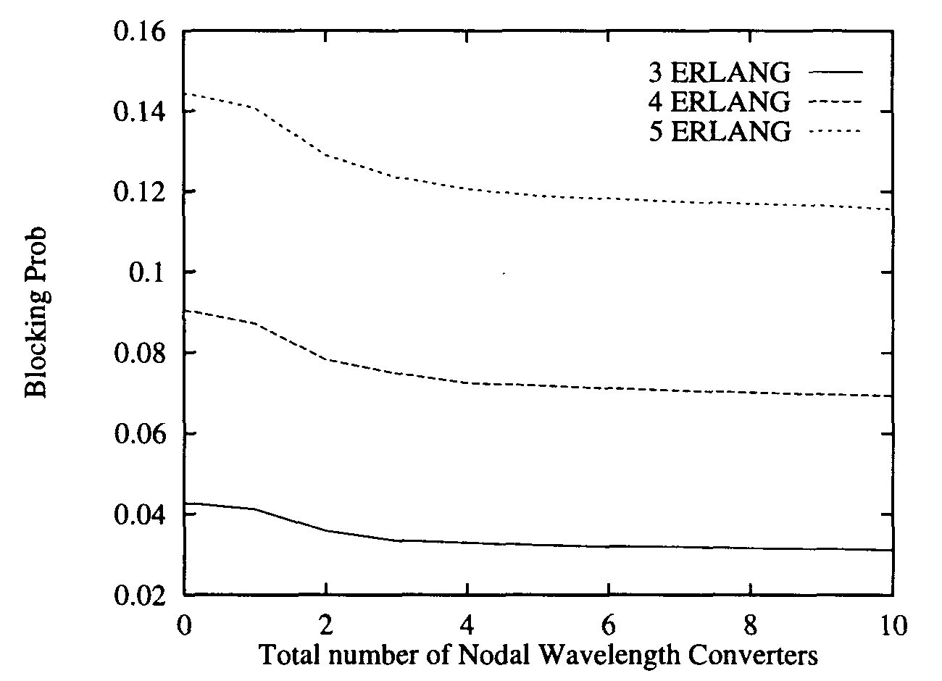
Рисунок 11.7 Вероятность блокирования в оптическом кольце с 10 узлами при различных типах загрузки с разреженным узловым преобразованием.

11.5.4 NSFNET
ПРИМЕЧАНИЕ ПЕРЕВОДЧИКА:
сеть NSFNet– National Science Foundation Network - Сеть Национального научного фонда США - группа сетей в США, объединённых высокоскоростной магистралью, обеспечивающая доступ учёным к суперкомпьютерным центрам. Основана Национальным научным фондом США (NSF) в 1986 г. В 1992 г. началась её коммерциализация.
Наша следующая сеть, магистраль сети NSFNET (см. рис. 11.8), позволяет преобразователям длины волны работать лучше, чем в кольце, поскольку в большей степени позволяет "смешивание" трафика. (Дополнительные результаты для сети связанных колец приведены в [InMu96, Ines97].)

Разреженное Узловое Преобразование: Каким узлам требуется полное преобразование?
Определим, какие могут быть получены преимущества, если обеспечить некоторое количество узлов сети NSFNET полными возможностями преобразования. Будем делать это, определяя для некоторых параметров трафика вероятность блокирования, когда один узел обеспечивается полными возможностями преобразования, когда два узла обеспечивается полными возможностями преобразования, и так далее, кока все узлы не будут обеспечены полными возможностями преобразования. Стратегия присвоения длины волны использует алгоритм первого подходящего (FF, First-Fit), который упорядочивает длины волн некоторым образом, и всякий раз, когда есть выбор длин волн, он выбирает первую длину волны, расположенную согласно этому упорядочению.

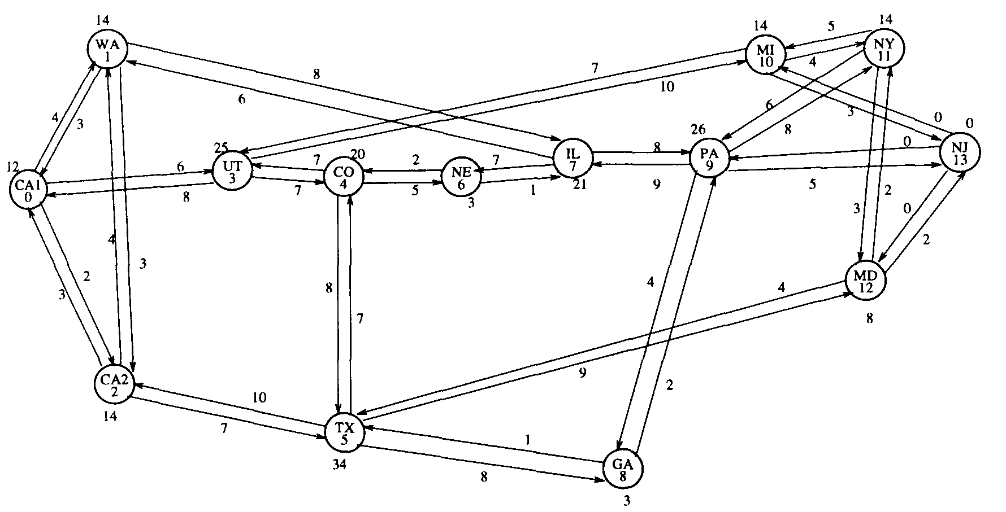
Рисунок 11.8 Сеть NSFNET с некоторыми отображенными маршрутами с конвертацией. Число, указанное на связи, показывает, сколько трактов источник-получатель прошло через предыдущий узел и, возможно, было преобразовано. Число рядом с узлом показывает, сколько трактов источник-получатель проходит через узел и, возможно, может быть преобразовано по длине волны.

Эта стратегия присвоения длин волн является довольно эффективной (по сравнению со стратегией "наилучшего приближения (Best-Fit (BF) Strategy) [InMu96, MoAz96aj) и легко реализуемой.
Для того чтобы определить лучшие вероятности блокирования для заданного количества преобразователей длин волн в сети NSFNET, на рисунке 11.9 показаны результаты полного перебора всех комбинаций данного количества установленных в сети преобразователей длин волн. Заметьте, что эта кривая снижается довольно быстро и приближается затем к некоторому асимптотическому значению. Таким образом, при более тщательном выборе узлов с полным преобразованием, мы можем достигнуть почти такой же низкой вероятности блокирования, как и в случае, если все узлы сети имеют полное преобразование длин волн.
Эвристическое размещение преобразователей длин волн
Проверка результатов полного перебора выявила, что для размещения преобразователей, в этом поиске (переборе) выбираются узлы, имеющие высокую среднюю загруженность их выходных связей² ³ Поэтому удачный эвристический метод размещения наборов С преобразователей длин волн – размещение их в C узлах с самой высокой средней загруженностью выходных связей.
На рисунке 11.9 также показано, что эвристическое размещение в высокой степени сравнимо с оптимальным размещением в сети NSFNET.
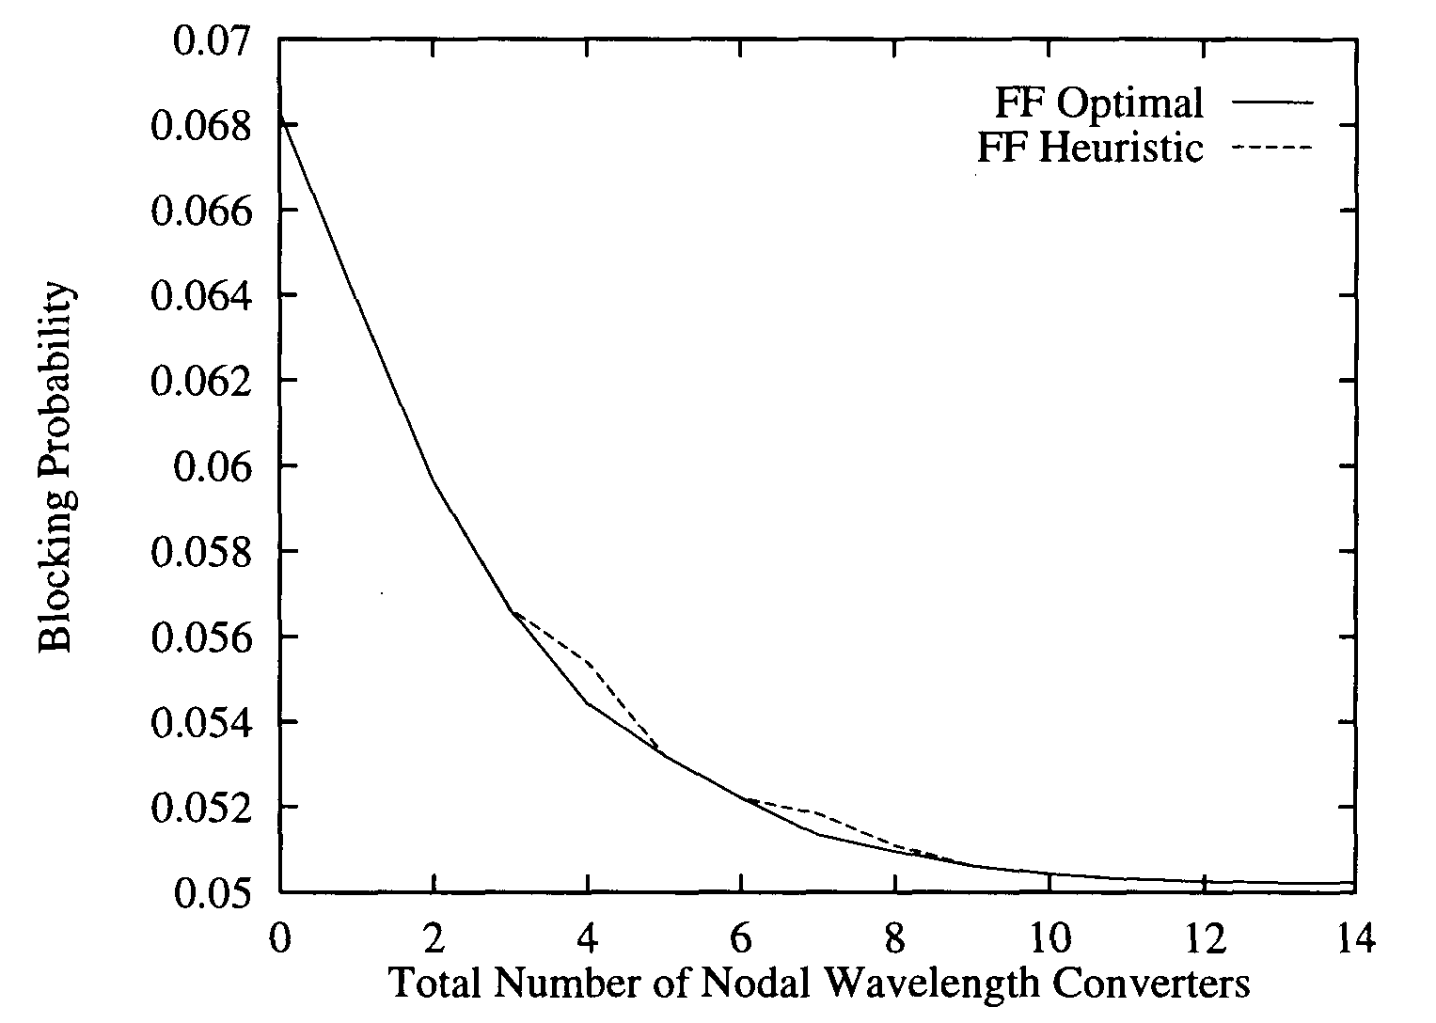
Рисунок 11.9 Вероятности блокирования в сети NSFNET при оптимальном и эвристическом размещении преобразователей длин волн (Загрузка 30 Эрланг).

²Два других, но менее значительных, фактора, которые по-видимому влияют на размещение преобразователя: распределение загруженности по выходным (волоконных -прим.пер) связям узла, и средняя длина трактов, проходящих через узел.
³ Эти утверждения сделаны применительно к трафику, который не начинается в том узле. Любой трафик, который либо имеет свое начало в узле, либо sinked (проходит?!) через него, никогда не будет преобразован этим узлом.

Влияния загруженности трафиком на преимущества Преобразователей Длин волн
При слабой нагрузке, нет большой необходимости в преобразовании длины волны, так, для небольшого количества подключений можно найти маршрут к соответствующим адресатам. Здравый смысл подсказывает, что преимущества от преобразователей длины волны увеличиваются с увеличивающейся нагрузкой (трафиком). Однако, Рисунки. 11.10 и 11.11 показывают, что это лишь частично верно.
Рисунок 11.10 показывает, что разность между вероятностями блокирования с и без преобразования становится довольно постоянной после того, как загрузка трафиком достигает некоторого значения. Это потому что, при сильной загрузке, пропускная способность сеть ограничена ("capacity-limited"), то есть, использование преобразователей длин волн может только протиснуть какое-то ограниченное количество дополнительных подключений, но при превышении этого количества, никакое преобразование уже невозможно. Это означает также, что с увеличением процента блокирования, преимущества уменьшаются. Таким образом, как видно из рис. 11.11, есть рабочая нагрузка, при которой процентный рост от использования преобразователей длины волны максимален.

Ограниченные Преобразователи Длины волны в каждом узле
Возможна работа коммутатора лишь с несколькими преобразователями длин волн (как на рис. 11.5) и при этом достижение большинства преимуществ коммутатора с полным преобразованием (см. рис. 11.4). Рассмотрим, насколько преобразователи длины волны фактически необходимы/применяемы в коммутаторе.
Обратим внимание на один из узлов сети NSFNET (узел 2), и рассмотрим, как использовались его преобразователи длины волны (для того же самого предлагаемого трафика, как на рис. 11.9 со всеми узлами, позволяющими полное преобразование). Распределение утилизации преобразователей второго узла показано на рис. 11.12. Заметьте, что узел 2 тратит почти 95 % времени, используя лишь три или менее преобразователей. Так как есть три выходных волокна и пять длин волн в сети, то если узел 2 имеет "полное" преобразование, потребуется 15 преобразователей длины волны. Для второго узла было бы очень разумно осуществить вариант с тремя преобразователями в коммутаторе на рис. 11.5 (с тремя выходными волокнами). Точно так же и другие узлы используют лишь малую часть преобразователей [InMu96, Ines97]. Для дополнительных результатов по исследованиям этой темы, см. [Ines97].

Разреженное преобразование длин волн с ограниченным диапазоном
В этом разделе затронуты проблемы того, как далеко (в смысле расстояния между длинами волны) преобразователь должен конвертировать волны, при этом обеспечив эффективную работу сети. Предыдущие теоретические изучения [YLES96] показывают, что с использованием полного преобразования может быть достигнута большая часть снижения вероятности блокирования при использовании преобразователей с ограниченной возможностью конвертирования (limited-conversion-capable converters).

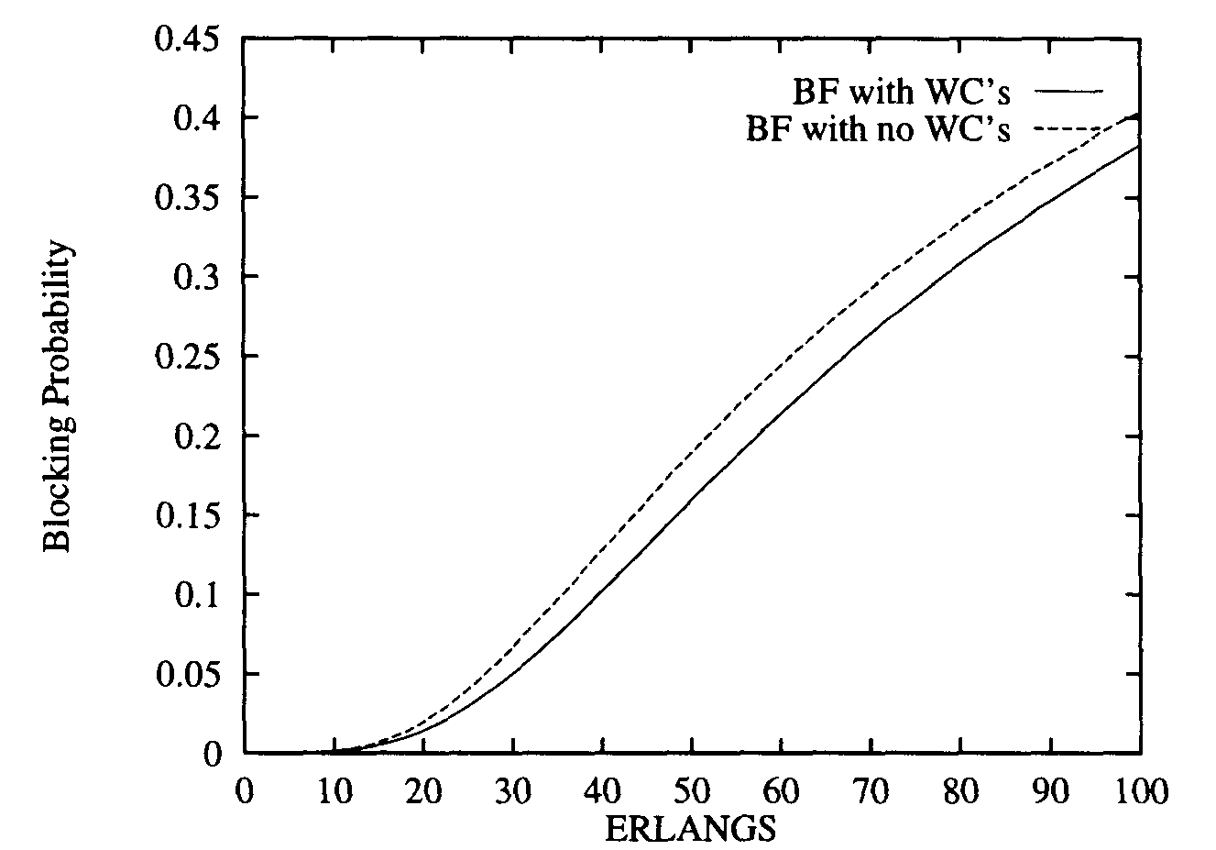
Рисунок 11.10 Сравнение вероятностей блокирования в сети NSFNET при использовании полного преобразования и без преобразования в сети с алгоритмом наилучшего приближения (Best-Fit algorithm).

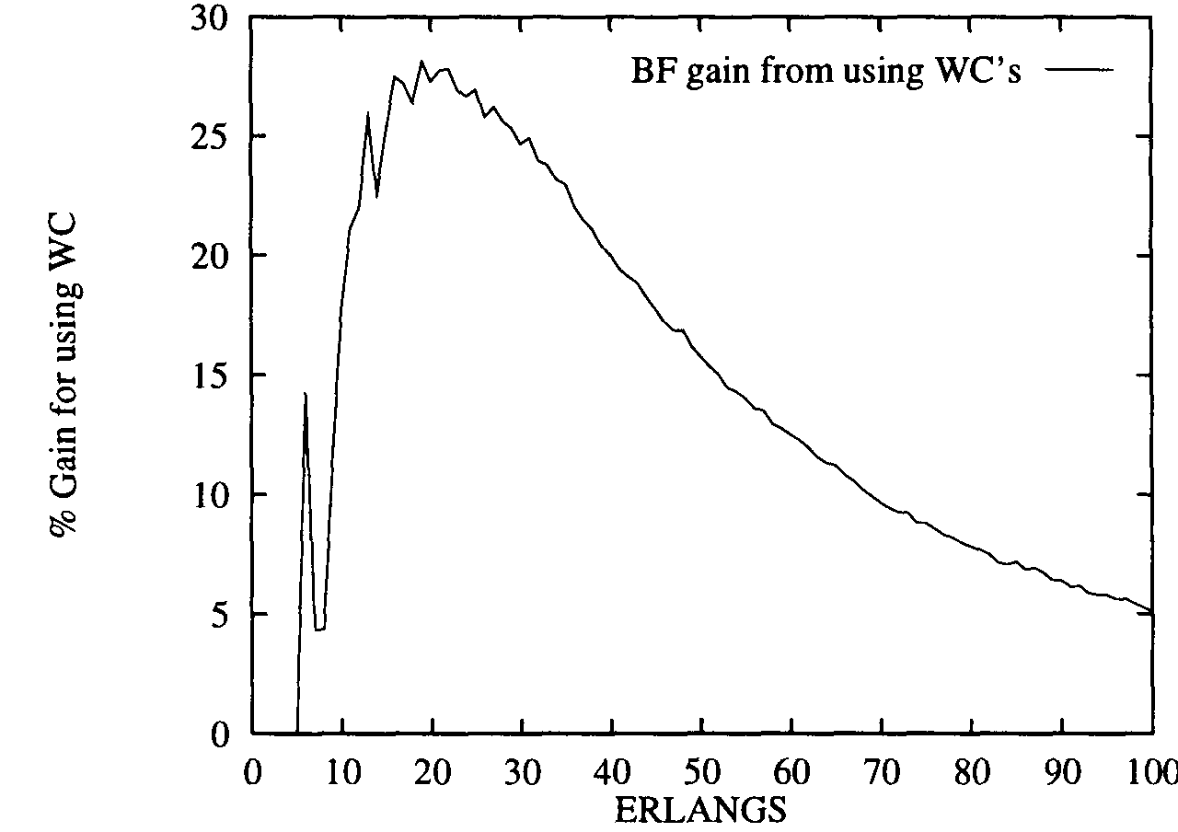
Рисунок 11.11 процентный рост от использования в сети NSFNET полного преобразования на каждом узле по отношению к сети без преобразования
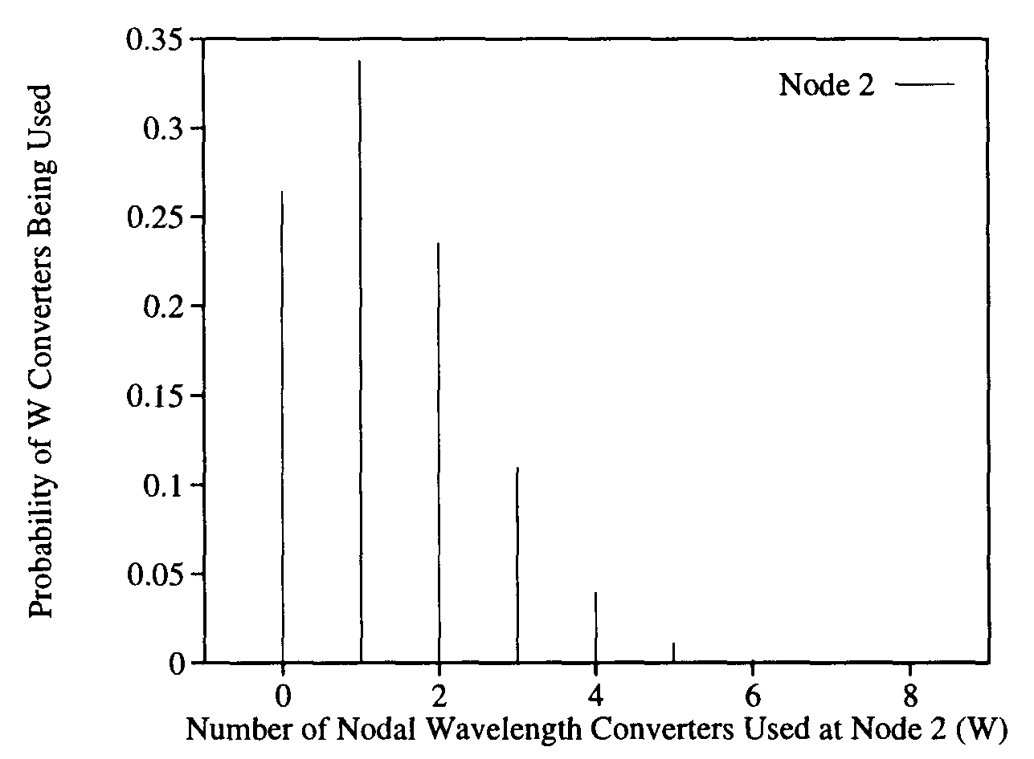
Рисунок 11.12 Распределение числа используемых конвертеров длин волн на втором узле сети NSFNET (загрузка 30 Эрланг).
Детальные аналитические и имитационные модели в [Ines97], в применении к ячеистым (смешанным) сетям типа сети NSFNET (рис. 11.8) и к сетям из связанных колец, подтверждают вышеупомянутые высказывания.

А именно, для ячеистой (смешанной) сети с семью длинами волн, найдено, что диапазон преобразования, равный лишь единице (то есть, приблизительно 25% от средств преобразования (conversion facility?!), если учитывать также "граничные" длины волн) выдает приблизительно 75 % преимуществ от полного преобразования! И диапазон преобразования, равный половине полного диапазона, выдает приблизительно 90 % преимуществ от полного преобразования. Пожалуйста, см. [Ines97] для подробностей.

11.6 Выводы
В этой главе были исследованы различные стороны преобразования длины волны: от его объединения в конструкцию маршрутизируемой по длине волны сети, до его (effecton ?!) эффективной маршрутизации, и от алгоритмов управления до измерения его (преобразования –прим.пер) потенциальных выгод при различных состояниях сети.

Ниже приведены некоторые из важных результатов, которые были получены в ходе нашего исследования, основанного на моделировании разреженного преобразования длин волн:
• для того, чтобы преобразователи длин волн приносили реальную пользу, необходимо перемешивание трафика в сети (то есть, единичные кольца получают небольшую выгоду от использования преобразователей длины волны, тогда как графы с высокой связанностью извлекают гораздо большую выгоду).
• в сети с разреженным преобразованием длины волны, разреженное ли это узловое преобразование или разреженное выходное преобразование (sparse output conversion – странно, что о нем выше ничего говорилось – прим.пер.), можно получить почти те же самые преимущества, что есть у сети, с "полными" возможностями преобразования.
• чтобы эффективно разместить преобразователи длин волн (распределить возможности преобразования по сети), может использоваться простая эвристика.
• Степень загруженности трафиком может влиять на преимущества от превращения длины волны.
• преобразующий по длине волны коммутатор с общим выводом (shared-output-wavelength-conversion – странно, о нем выше тоже ничего не говорилось до этого, прим.пер.), кажется, лучший коммутатор, требующий небольших затрат (благодаря наличию разреженного преобразования длины волны) и имеющий разумную гибкость.
В то время как наше понимание технологии преобразования длины волны улучшилось в течение прошлых нескольких лет, несколько вопросов остаются неразрешенными, особенно в контексте эффективных методов проектирования и протоколов маршрутизации. Усилия в этой области необходимы для дальнейшего повышения производительности таких сетей, используя интеллектуальную маршрутизацию и методы проектирования. Другой ключевой вопрос, который требует изучения - дизайн отказоустойчивой конвертируемой по длине волны сети.

Упражнения
11.1. What are the different methods in which we can increase the capacity of a WDM optical network? Also, mention the changes in the network that will be required to implement the method.
11.2. Suppose we have an optical network N^ with one fiber between adjacent nodes in the physical topology and four wavelengths per fiber. Network Ni does not allow wavelength conversion. Now consider another network N^ with four fibers between adjacent nodes in the physical topology and one wavelength per fiber. Let Ny be a network similar to Ni, but with full wavelength conversion. Assume that connection requests are set up dynamically. Let pi, p^, and ps be the average blocking probabilities of networks Ni,Ny, and Ny, respectively. What can we say about how pi, p^, and ps compare with one another?
11.3. For a network with two wavelengths, show an example of dynamic connection setup requests which can be satisfied with wavelength conversion and cannot be satisfied otherwise.
11.4. Given an optical network with the facility of recoloring existing light-paths, show that such a network may block a connection request which could have been satisfied if wavelength conversion was allowed.
11.5. Explain why employing multiple fibers between nodes is better (i.e., results in lower blocking probabilities) than increasing the number of wavelengths?
11.6. Let Ni and N^ be two networks with the same physical topology and number of wavelengths per fiber. Wavelength conversion is not allowed in network N\ while it is allowed in network N-^. Assume that we use the least-congested path routing scheme to satisfy dynamic connection requests. Let the blocking probabilities for a sequence of connection requests S be pi and p^, for the networks TVi and N^, respectively. Is Pi > P2 for all 5? If yes, prove it. If not, show an example of a network topology and sequence of connections 5, such that p2 > Pill.7. Figure 11.11 shows a plot of the percent gain from using full conversion vs. the network load. Explain the local maximum in the plot.
11.8. Consider a node with two input fibers and two output fibers. There are four wavelengths that can be used in the system. For each of the following sets of connections, determine which node architecture - share-per-node, share-per-link, and dedicated converters - can support the connections.
(a) Ai from input 1 to output 1 A2 from input 1 to output 1 \3 from input 1 to output 2 Ai from input 2 to output 1 az from input 2 to output 1 As from input 2 to output 2 A4 from input 2 to output 2
(b) Ai from input 1 to output 2 \-i from input 1 to output 2 A3 from input 1 to output 2 Ai from input 2 to output 1
Aa from input 2 to output 2 ab from input 2 to output 1 A4 from input 2 to output 1
11.9. Consider a path consisting of six links. Each link supports up to four wavelengths, and average link utilization is 0.5. Calculate the blocking probability with and without wavelength conversion. What is the gain for a blocking probability of 0.8?
11.10. Given a path consisting of five links, suppose full wavelength conversion is allowed between the second and third links, but not at any other location along the path. There are five wavelengths in the system, and the average link utilization is 0.6. What is the blocking probability?
11.11. Calculate the pass-through traffic for each node in the network shown in Fig. 11.13). Assume uniform loading.
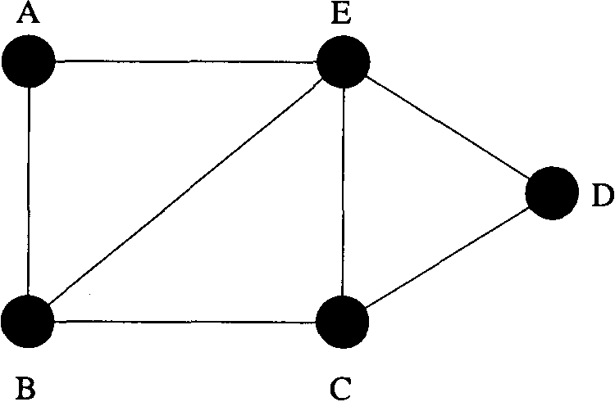
Figure 11.13 Network with uniform loading.

